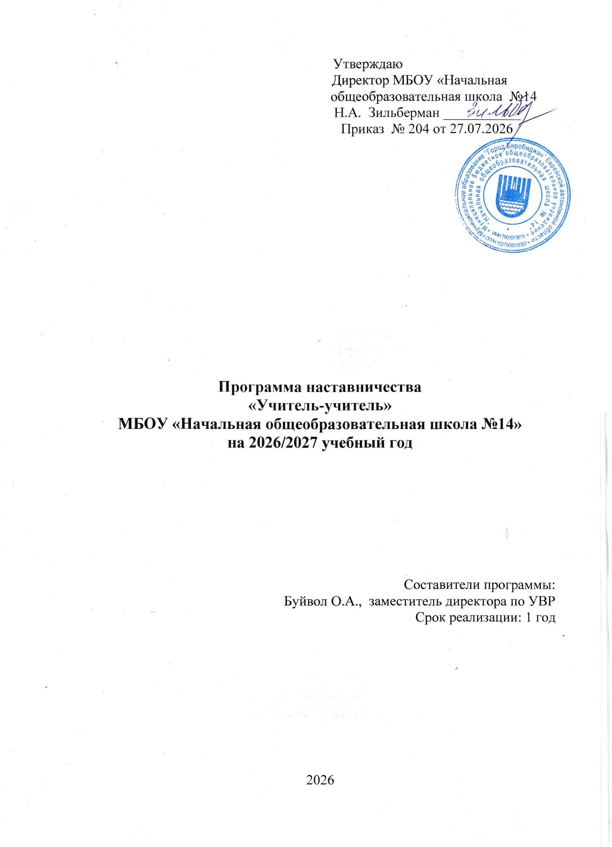
Пояснительная записка
В рамках современной образовательной политики особое внимание уделяется поддержке педагогов: как тех, кто испытывает симптомы профессионального выгорания, так и вновь прибывших специалистов. В условиях внедрения новых поколений ФГОС требования к уровню профессиональной компетентности существенно возрастают. Для успешного решения этой задачи важно не только оказывать учителям профессиональную помощь в овладении педагогическим мастерством и освоении функциональных обязанностей, но и целенаправленно создавать ситуации успешности, способствовать личностному развитию и формированию индивидуального стиля педагогической деятельности на основе данных диагностики профессионального роста.

Нормативные акты и учебно-методические документы, на основании которых разработана рабочая программа:
- Указ Президента РФ от 2 марта 2018 года № 94 «Об учреждении знака отличия «За наставничество»;
- Указ Президента РФ от 7 мая 2024 года № 309 «О национальных целях и стратегических задачах развития Российской Федерации на период до 2030 года и на перспективу до 2036 года»;
- Распоряжение Правительства РФ от 31.12.2019 г. N 3273-р «Об утверждении основных принципов национальной системы профессионального роста педагогических работников РФ, включая национальную систему учительского роста» (ред. от 20.08.2021);
- Распоряжение Минпросвещения России от 15.12.2022 г. № Р-303 «О внесении изменений в Концепцию создания единой федеральной системы научно-методического сопровождения педагогических работников и управленческих кадров, утвержденную распоряжением Министерства просвещения Российской Федерации от 16.12.2020 г. № Р-174»;
- Распоряжение Правительства РФ от 24.06.2022 г. № 1688-р «О Концепции подготовки педагогических кадров для системы образования на период до 2030 г.»;
- Письмо Минпросвещения Российской Федерации от 21.12.2021 № АЗ-1128/08 «О направлении методических рекомендаций по разработке и внедрению системы (целевой модели) наставничества педагогических работников в образовательных организациях»;
- Указ Президента РФ от 2 марта 2018 года № 94 «Об учреждении знака отличия «За наставничество»;
- Указ Президента РФ от 7 мая 2024 года № 309 «О национальных целях и стратегических задачах развития Российской Федерации на период до 2030 года и на перспективу до 2036 года»;
- Федеральный закон от 29 декабря 2012 года № 273-ФЗ «Об образовании в Российской Федерации» (с последующими изменениями);
- методология (целевая модель) наставничества обучающихся для организаций, осуществляющих образовательную деятельность по общеобразовательным, дополнительным общеобразовательным и программам среднего профессионального образования, в том числе с применением лучших практик обмена опытом между обучающимися, утверждённая распоряжением Министерства просвещения Российской Федерации от 25 декабря 2019 года № Р-145.

Цель программы:
- создание условий для повышения квалификации и профессионального роста педагогических работников путем организации эффективного наставничества среди учителей.
Задачи:
- формирование мотивации и интереса к профессиональному росту;
- развитие профессиональных компетенций педагогов;
- обеспечение преемственности опыта между опытными педагогами и вновь прибывшими специалистами;
- повышение эффективности учебного процесса посредством внедрения передовых методов и технологий.
Актуальность программы наставничества
Программа наставничества по форме «Учитель-учитель» МБОУ «Начальная общеобразовательная школа №14» тесно связана с действующими документами школы: основной и адаптированными общеобразовательными программами начального общего образования, рабочими программами по предметам и внеурочной деятельности, планом воспитательной работы и направлена на повышение профессионального уровня педагогов, развитие их компетенций и формирование готовности к эффективной работе в современных образовательных условиях.
Срок реализации программы.
Данная программа наставничества рассчитана на 1 год. Начало реализации программы наставничества с 01.09.2026 г., срок окончания 01.09.2027 года.

Содержание программы
Принципы построения программы:
- добровольность участия;
- уважительное отношение друг к другу;
- постоянное взаимодействие и обратная связь;
- поддержка инициативы и творчества молодого специалиста.
Виды наставничества:
- профессиональное: включает передачу практических навыков, методики преподавания и управления классом;
- психологическое: поддержка и помощь в преодолении психологических трудностей адаптационного периода;
- методическое: передача опыта разработки учебных планов, подготовки уроков и материалов.
Методы работы:
- консультации и советы опытных педагогов;
- наблюдение за работой наставника и обсуждение наблюдаемого урока;
- совместная подготовка и проведение открытых уроков;
- проведение мастер-классов и семинаров;
- рефлексивные сессии и самооценка.
Формируемые компетенции:
- профессиональные знания и умения;
- способность адаптироваться к изменениям образовательной среды;
- навыки самообразования и самосовершенствования;
- компетенции планирования, анализа и оценки своей деятельности.
Основные участники программы и требования к их деятельности
Наставляемые
ФИО педагога | Специальность по диплому | Образование | Стаж работы в МБОУ «Начальная общеобразовательная школа №14»
Радевич Светлана Васильевна | Учитель дефектолог | Высшее | -

Требования к вновь прибывшему специалисту:
- изучать нормативные документы, определяющие его служебную деятельность и функциональные обязанности по занимаемой должности;
- выполнять план профессионального становления в установленные сроки;
- постоянно работать над повышением профессионального мастерства, овладевать практическими навыками по занимаемой должности;
- учиться у наставника передовым методам и формам работы, правильно строить свои взаимоотношения с ним;
- совершенствовать свой общеобразовательный и культурный уровень.

Наставники
ФИО педагога | Занимаемая должность | Стаж работы | Образование | Категория  (высшая/ первая)
Киреева Светлана Евгеньевна | Учитель начальных классов | 44 года | среднее специальное | Первая

Требования, предъявляемые к наставнику:
- знать требования законодательства в сфере образования, ведомственных нормативных актов, определяющих права и обязанности вновь прибывшего специалиста по занимаемой должности;
- разрабатывать совместно с вновь прибывшим специалистом план профессионального становления последнего с учетом уровня его интеллектуального развития, педагогической, методической и профессиональной подготовки по предмету;
- изучать деловые и нравственные качества вновь прибывшего специалиста, его отношение к проведению занятий, коллективу школы, учащимся и их родителям, увлечения, наклонности, круг досугового общения;
- вводить в должность (знакомить с основными обязанностями, требованиями, предъявляемыми к учителю, правилами внутреннего трудового распорядка, охраны труда и техники безопасности);
- контролировать и оценивать самостоятельное проведение вновь прибывшим специалистом учебных занятий и внеклассных мероприятий;
- разрабатывать совместно с вновь прибывшим специалистом план профессионального становления;
- давать конкретные задания с определенным сроком их выполнения;
- контролировать работу, оказывать необходимую помощь;
- оказывать вновь прибывшему специалисту индивидуальную помощь в овладении педагогической профессией, практическими приемами и способами качественного проведения занятий, выявлять и совместно устранять допущенные ошибки;
-личным примером развивать положительные качества вновь прибывшего специалиста, корректировать его поведение в школе, привлекать к участию в общественной жизни коллектива, содействовать развитию общекультурного и профессионального кругозора;
- участвовать в обсуждении вопросов, связанных с педагогической и общественной деятельностью вновь прибывшего специалиста, вносить предложения о его поощрении или применении мер воспитательного и дисциплинарного воздействия;
- периодически докладывать руководителю методического объединения о процессе адаптации вновь прибывшего специалиста, результатах его труда;
- подводить итоги профессиональной адаптации вновь прибывшего специалиста с предложениями по дальнейшей его работе.

Ответственные за реализацию программы наставничества
«Учитель-учитель»
ФИО педагога | Специальность (должность в образовательном учреждении) | Должность педагога ответственного за реализацию программы
Буйвол Ольга Анатольевна | Заместитель директора по УВР | Куратор программы «Учитель-учитель»
Ищенко Инна Николаевна | Заместитель директора по УВР | Участник программы
Шаталова Ольга Ивановна | Заместитель директора по ВР | Участник программы
Киреева Светлана Евгеньевна | Учитель начальных классов | Участник программы, наставник
Фридман Светлана Борисовна | Учитель начальных классов.  Руководитель ШМО учителей классов КРО | Участник программы

Этапы реализации программы наставничества

№ п/п | Этапы | Сроки | Функции
1. | Подготовительный | Август | Управленческая, прогностическая.
2. | Организационный | Сентябрь | Диагностическая, методическая
3. | Практический | Октябрь – апрель | Деятельностная, аналитическая
4. | Обобщающий | Май | Деятельностная,  аналитическая, прогностическая

План реализации этапов программы

Этап | Сроки  реализации | Задачи | Содержание этапа
Подготови  тельный | Август | Создать организационно-содержательные условия для осуществления наставнической деятельности | Определение наставнической пары
Организац  ионный | Сентябрь | Выявление сильных и  слабых сторон деятельности учителя; разработка основных направлений работы с наставляемыми | Составление индивидуального плана развития под руководством наставника;  сбор информации для формирования плана работы (дорожной карты) наставника  с вновь прибывшим специалистом;  разработка памяток наставнику и вновь прибывшему специалисту
Практичес  кий | Октябрь- апрель | Реализация основных  положений программы | Совместная деятельность  субъектов наставнической деятельности в рамках дорожной карты; взаимопосещение уроков, занятий внеурочной  деятельности и внеклассных мероприятий в наставнической паре; анализ и самоанализ посещенных уроков и занятий внеурочной  деятельности и  внеклассных мероприятий;  проведение анкетирования участников по наставнической деятельности.
Обобщаю щий | Май | Подведение итогов работы по реализации программы наставничества и анализ результативности деятельности | Изучение и обобщение опыта работы по реализации программы наставничества;  демонстрация вновь прибывшим учителем самостоятельных творческих продуктов  (презентации, проекты, рабочие программы, технологические карты уроков и внеурочной  деятельности)

План работы с вновь прибывшим специалистом

Вид деятельности | Сроки  выполнения | Ответственные
- Запуск программы наставничества;  - Информирование потенциальных участников о целях и преимуществах участия;  - Ознакомительные встречи участников программы | Август | Зам. директора по УВР  Буйвол О.А.  Наставник  Киреева С.Е.
- Совместное определение индивидуальных целей и задач на период наставничества;  - Составление индивидуального плана развития для подопечного;  - Начало регулярного общения и консультаций между наставником и подопечным;  - Знакомство с локальными актами школы;  Советы наставника вновь прибывшему специалисту | Сентябрь | Наставник  Киреева С.Е.
- Методы изучения личности школьника  - Требования к программе воспитания класса. Методика разработки программы воспитания. Внеурочная деятельность;  - Работа кружка (программа кружка, содержательная часть, календарно-тематическое планирование);  - Работа с электронным журналом | Сентябрь | Участник программы заместитель директора по ВР Шаталова О.И.  Наставник  Киреева С.Е.
- Требования к анализу урока и деятельности учителя на уроке. Типы и формы уроков;  - Практикум «Самоанализ урока»;  - Самообразование как средство повышения профессиональной компетенции учителя; Выбор темы по самообразованию | Октябрь | Наставник  Киреева С.Е.  Участник программы, руководитель ШМО КРО Фридман С.Б.
- Работа с неуспевающими учащимися;  - Психолого-педагогические требования к проверке, учету и оценке знаний учащихся;  - Требования к проверке тетрадей | Ноябрь
- Организация первого совместного мероприятия;  - Проведение промежуточных оценочных бесед для анализа достигнутых результатов  - Мониторинг хода выполнения индивидуального плана развития | Декабрь | Наставник  Киреева С.Е.
- Индивидуальное сопровождение подопечного при выполнении практических заданий;  - Встречи-наставления для отработки полученных знаний и навыков;  - Коррекция индивидуальных планов развития при необходимости | Январь | Наставник  Киреева С.Е.
- «Круглый стол» со всеми участниками программы «Первые успехи и трудности в работе вновь прибывшего педагога»;  - Оформление отчетов о проделанной работе | Февраль | Зам. директора по УВР  О.А. Буйвол  Участники программы
- Освоение специальных техник и методик.  - Продолжение индивидуальной работы над развитием компетенций  - Работа с родителями  - Подготовка к родительскому собранию. Тематика родительских собраний. Протокол родительского собрания  - Работа классного руководителя с членами родительского комитета. План работы классного родительского комитета | Март | Участник программы: заместитель директора по ВР Шаталова О.И.,  наставник  Киреева С.Е.
- Выполнение реальных рабочих задач и заданий  - Закрепление приобретенных навыков на практике | Апрель | Наставник  Киреева С.Е.
«Круглый стол»: совместное обсуждение всеми участниками программы тех трудностей, которые возникали в работе вновь прибывшего специалиста в учебном году;  - Отчет вновь прибывшего специалиста о проделанной работе;  - Отчет наставника о проделанной работе  - План работы на новый учебный год | Май | Все участники программы

Ожидаемые результаты
Предполагается, что в результате реализации программы вновь прибывшие специалисты будут способны:
- применять различные методические приемы в своей профессиональной деятельности, адекватно адаптируя их к реальным образовательным ситуациям;
- проводить анализ и рефлексию деятельности, выявлять причины своих профессиональных затруднений и выбирать методы их устранения;
- грамотно спланировать работу по осуществлению связи школы с семьей, центрами дополнительного образования, общественными организациями;
- устанавливать психологический контакт с педагогическим, ученическим, родительским коллективами;
- грамотно презентовать и предъявлять себя как специалиста и свою профессиональную деятельность через современные формы.

Результативность оценивается на основании показателей успешности учеников, изменений в профессиональном росте наставляемых учителей и обратной связи самих педагогов.

